Целостный педагогический процесс как объект професСиональной деятельности учителя
(посвящается 85-летию со дня рождения академика
Российской академии образования В.А. Сластенина)
Международная сетевая научная конференция
Российской академии образования
Шифр конференции: К510.  Сроки проведения: 27– 29 октября 2015 г.  Окончание регистрации участников и подачи материалов: 15 октября 2015 г.  Города проведения: Волгоград (Россия) – Астрахань (Россия) – Гродно (Беларусь) – Рязань (Россия).  Языки конференции: русский и английский.  Подробная информация и информационное письмо на официальном сайте конференции (http://confrao.vspu.ru/announcements/slastenin), а также на официальных страницах ВНОЦ РАО в социальных сетях Фэйсбук (https://www.facebook.com/events/1616304855287549/) и ВКонтакте (https://vk.com/slast_k510).  Распечатайте с сайта конференции: буклет о конференции, листовку о конференции.  Организатор: Волгоградский научно-образовательный центр Российской академии образования (ВНОЦ РАО).  Партнеры: Российская академия образования; Комитет по образованию и науке Волгоградской области; Волгоградский государственный социально-педагогический университет; Астраханский государственный университет; Рязанский государственный университет имени С.А. Есенина; Гродненский государственный университет имени Янки Купалы.  Приглашаются: педагогические работники, сотрудники методических служб и руководители всех типов образовательных учреждений/организаций, ученые, преподаватели, докторанты, аспиранты, магистранты, студенты учреждений ВПО и СПО. | Сайт конференции    В сети Фэйсбук    В сети ВКонтакте  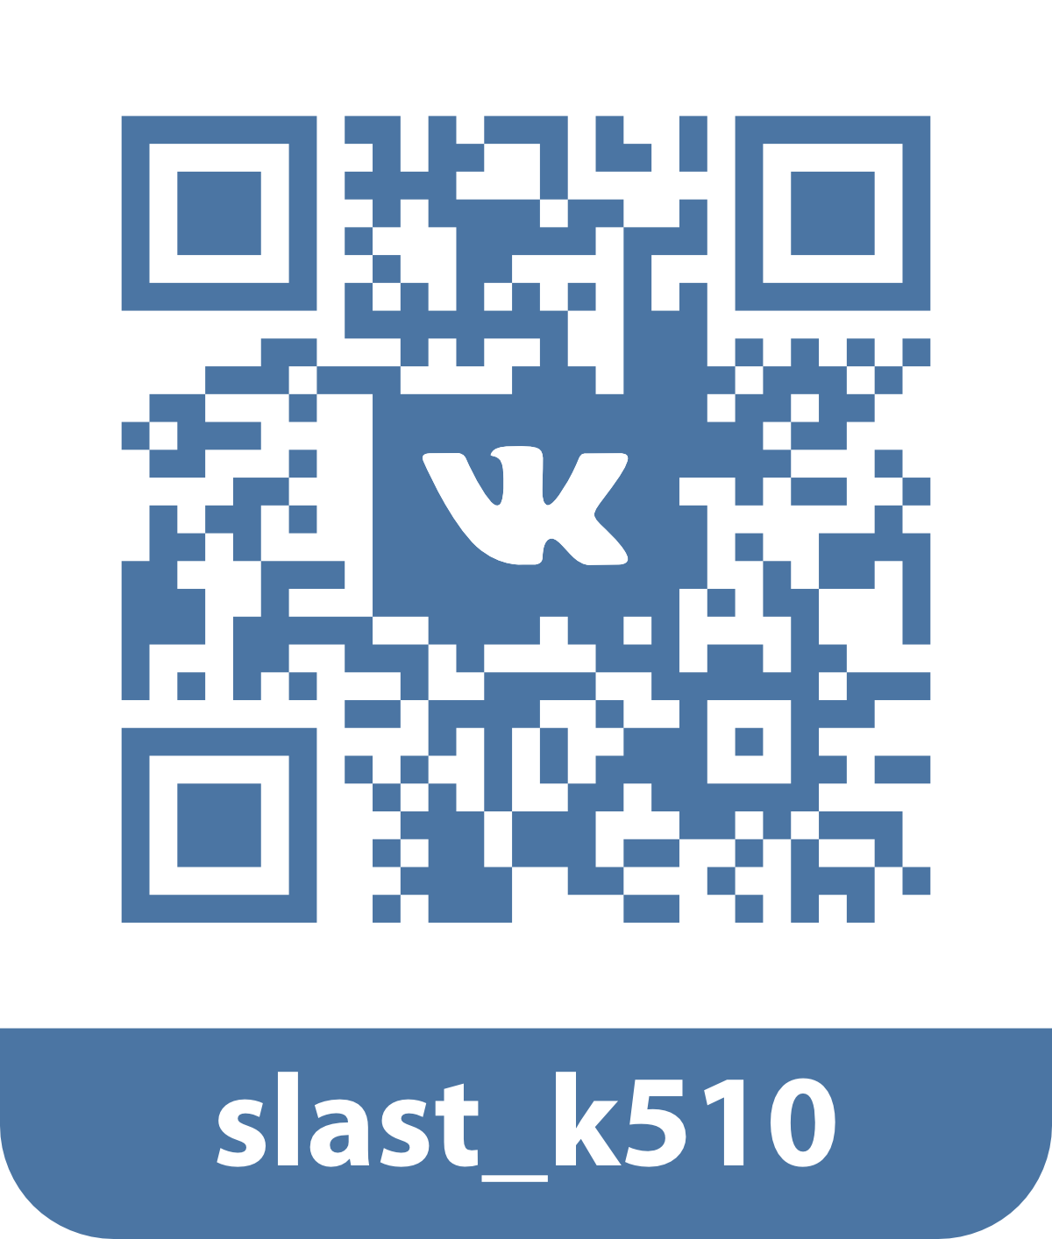

Основные обсуждаемые проблемы
Идеи педагогики развития нашли свое воплощение в образовательных стандартах всех уровней образования. Новые стандарты отвечают на вопросы: Зачем учить? Чему учить? Как учить? Но разработка образовательных стратегий не простая задача и требует большего, чем изменение формы урока или использование новых педагогических средств. В массовой педагогической практике остаются нерешенными такие вопросы: как развивать личность в процессе обучения и воспитания? Какие технологии использовать для организации учебного сотрудничества? Как повысить уровень учебной мотивации, познавательного интереса учащихся? Проблема модернизации образования также тесно связана с вопросом о потенциале профессионального и личностного развития учителя как участника и организатора личностно-развивающего взаимодействия в социально-образовательной среде. В связи с этим, цель конференции состоит в осмыслении теоретических основ, моделей, образовательных технологий, методик, эффективных педагогических практик в условиях реализации ФГОС и профессионального стандарта педагога. В соответствии с целью конференции были определены пять тематических областей:
- Воспитательная работа в современном образовательном учреждении: аксиологические основания образования.
- Субъектно-деятельностный подход в общем и профессиональном образовании: диагностика, контроль и оценка в образовании.
- Использование электронной формы учебников – новый подход к содержанию целостного педагогического процесса в школе.
- Обеспечение преемственности целостного педагогического процесса по уровням образования: дошкольное образование, начальное общее образование, основное общее образование, среднее образование.
- Учитель в инновационных образовательных процессах: становление творческого потенциала личности педагога.
Мы приглашаем Вас представить результаты своего исследования и примеры результативного педагогического опыта, а также показать их значение для развития педагогической/психологической науки и образовательной практики.

Ключевые выступающие:
ЛАНКИНА Ирина Васильевна, начальник отдела развития образовательных технологий и ИКТ в сфере общего образования при Министерстве образования и науки Российской Федерации, департамент государственной политики в сфере общего образования:
СЕРГЕЕВ Николай Константинович, член Президиума РАО, ректор ВГСПУ, директор ВНОЦ РАО, чл.-корр. РАО, д-р пед. наук, проф.;
СЕРИКОВ ВладиславВладиславович, научный руководитель ВНОЦ РАО, чл.-корр. РАО, профессор кафедры педагогикиФГБОУ ВПО «Волгоградский государственный социально-педагогический университет», д-р пед. наук, профессор (г. Волгоград);
АРТАМОНОВА Екатерина Иосифовна, президент Международной академии наук педагогического образования, д-р пед. наук, проф.;
КОСТРИЦА Светлана Яковлевна, канд. филолог. наук, доцент, декан педагогического факультета Гродненского государственного университета имени Янки Купалы (республика Беларусь);
КРЯХТУНОВ Михаил Ильич, д-р пед. наук, профессор кафедры педагогики и психологии профессионального образования Московского педагогического государственного университета, гештальт-терапевт, преподаватель Московского Института Гештальта и Психодрамы;
МАРТИШИНА Нина Васильевна, д-р пед. наук, проф., зав. каф. педагогики и менеджмента в образовании Рязанского государственного университета имени С.А. Есенина;
НИКОЛАЕВА Марина Владимировна, д-р пед. наук, проф.; зав. кафедрой педагогики и психологии начального образования ФГБОУ ВПО «Волгоградский государственный социально-педагогический университет»:
ПАЛАТКИНА Галина Владимировна, д-р пед. наук, проф., профессор кафедры социальной педагогики и психологии, декан факультета педагогики, социальной работы и физической культуры Астраханского государственного университета
В конференции принимают участие ученые из России, Белоруссии, Казахстана и других стран, а также управленческий и методический персонал российских издательств, авторы учебно-методических комплектов («Просвещение», «Вентана-Граф», «Астрель», «Планета» и др.).

Возможности для участников
Выбрать один из городов личного участия в мероприятиях конференции: Волгоград (Россия), Астрахань (Россия), Гродно (Беларусь), Рязань (Россия).
Выбрать форму участия (личное, дистанционное или удаленное), просматривая при этом основные мероприятия конференции.
Получить свидетельство участника международной научно-практической конференции Российской академии образования (с тремя степенями защиты от подделки).
Выступить с сообщением (до 10 мин.) перед членами-корреспондентами и ведущими учеными Российской академии образования по обсуждаемой проблеме и принять участие в обсуждении выступлений других участников пленарного и секционного заседаний конференции.
Опубликовать результаты своего исследования и/или эффективного педагогического опыта в изданиях, входящих в реестр ВАК, науковедческую базу РИНЦ, и разместить методическую разработку на образовательном портале ВГСПУ.
Принять участие в мастер-классах по обсуждаемым проблемам членов-корреспондентов и ведущих ученых Российской академии образования.
Получить консультации признанных специалистов по проблеме и пообщаться с другими коллегами.
Повысить квалификацию в объеме 36 час. с получением соответствующего удостоверения.
Проживать во время конференции с оплатой по низким ценам (от 100 руб./сут.).
Бесплатно (в гостевом режиме) прослушать пленарные и секционные доклады конференции и принять участие в их обсуждении, посетить семинары издательств (без получения свидетельства и папки участника конференции, участия в мастер-классах, проживания, питания, трансфера и прочих услуг, предоставляемых за оплату).

Формы участия в конференции
Личное (очное) с возможностью лично участвовать в мероприятиях конференции в одном из городов ее проведения и в течение 10 дней после ее окончания просматривать видеозаписи ее основных мероприятий.
Дистанционное с возможностью интерактивного взаимодействия с другими участниками конференции посредством интернет-соединения и в течение 10 дней после ее окончания просматривать видеозаписи ее основных мероприятий.
Удаленное с возможностью просматривать во время проведения конференции трансляции ее основных мероприятий и в течение 10 дней после окончания конференции просматривать их видеозаписи.

Публикации
Материалы конференции публикуются в электронном журнале «Грани познания», входящем в наукометрическую базу РИНЦ (требования к публикации здесь); в журнале «Известия Волгоградского государственного педагогического университета», входящего в реестр ВАК РФ и РИНЦ (требования к публикации здесь). Методические разработки размещаются на образовательном портале ВГСПУ (требования к публикации здесь).
В материалах конференции, публикуемых в электронном журнале «Грани познания» и в журнале «Известия Волгоградского государственного педагогического университета», рекомендуется придерживаться следующей структуры изложения: контекст и актуальность проблемы; цель исследования; база исследования; описание исследовательских действий; полученные данные; их классификация и анализ; полученные результаты и выводы; их интерпретация и оценка значимости для сферы образования.
Материалы для размещения на образовательном портале ВГСПУ могут содержать методическую разработку по актуальным аспектам обучения и воспитания детей и молодежи, описание авторской педагогической технологии. К разработке могут быть добавлены мультимедиа файлы (презентации, буклеты).
От одного автора допускается не более двух публикаций. Количество соавторов публикации не должно превышать трех. Материалы студентов ВПО и СПО публикуются только в соавторстве с научным руководителем.
Для докторов педагогических/психологических наук, входящих в число ста наиболее цитируемых по версии РИНЦ (в заявке нужно прислать ссылку на профиль автора в РИНЦ), а также для академиков РАО публикация бесплатная. При наличии соавторов, этому критерию должен удовлетворять каждый из них.

Повышение квалификации
Программа конференции предполагает возможность для каждого участника повысить квалификацию по программе 36 час. с получением соответствующего удостоверения Волгоградского государственного социально-педагогического университета. Подробно условия см. http://confrao.vspu.ru/services/qualification при оплате индивидуальной программы участия в конференции и при электронной регистрации.

Проживание участников
В Волгограде организуется один из трех (по выбору участника) вариантов проживания:
- В студенческом общежитии (две-три односпальные кровати, однокомнатный номер, секционного типа, без питания) – стоимость 100 руб./чел. в сутки.
- В санатории-профилактории (две односпальные кровати, однокомнатный номер, коридорного типа, без питания, в одном квартале от ВГСПУ) – стоимость 300 руб./чел. в сутки.
- В общежитии повышенной комфортности «Уют» (со всеми удобствами, без питания, ост. «Мамаев Курган»; 10-15 мин. общественным транспортом до ВГСПУ) – стоимость от 1000 руб./чел. в сутки.
По желанию, участник может самостоятельно забронировать себе номер в гостинице. Однако трансфер участников к месту проведения конференции от городских гостиниц не организуется.
Для размещения участников в Астрахани, Гродно и Рязани после получения заявки с вами свяжется представитель оргкомитета.

Питание
Для участников конференции проводятся перерывы на чай/кофе. Желающие могут при оплате или регистрации заказать питание в столовой университета (обслуживание производится по талонам без очереди).

Примерная программа конференции
(курсивом – только для очных участников)

26-27 октября 2015 г.
Заезд и размещение участников.

27 октября 2015 г.
11:00-17:00 Психологический тренинг для педагогов-психологов образовательных учреждений/организаций на тему «Методы работы психолога-консультанта».
10:00-16:00 Научно-практические семинары в образовательных организациях с участием авторов учебно-методических комплексов, сотрудников научных Центров, методистов издательств «Просвещение», «Вентана-Граф», «Астрель».
с 18:00 Экскурсионная программа. Культурная программа (экскурсии, театры, выставки, музеи).

28 октября 2015 г.
9:00 Завтрак. Регистрация участников. Выставка-продажа литературы.
10:00 Пленарное заседание: обсуждение очных и дистанционных докладов.
12:00 Обед
13:00 Дискуссии, круглые столы, секционные заседания по обсуждению ключевых вопросов конференции (краткие очные и дистанционные сообщения).
16:00 Прием ректором участников конференции.
Культурная программа (экскурсии, театры, выставки, музеи).

29 октября 2015 г.
9:00 Завтрак.
10:00-16:00 Научно-практические семинары в образовательных организациях с участием авторов учебно-методических комплексов, сотрудников научных Центров, методистов издательств «Просвещение», «Вентана-Граф», «Астрель». Экскурсионная программа.
Культурная программа (экскурсии, театры, выставки, музеи).
Отъезд.

Как стать участником конференции?
1) Выбрать и оплатить индивидуальную программу участия в конференции любой удобной формой (традиционным банковским переводом, платежным терминалом, пластиковой картой, SMS-сервисом, электронными деньгами) здесь (http://pay.vspu.ru/?q=taxonomy/term/10) на основании договора-оферты. Для безналичной оплаты со счета организации напишите на адрес оргкомитета k510rao@gmail.com электронное письмо с указанием шифра и сроков конференции. Оргкомитет вышлет в ответ все необходимые документы с инструкцией по их оформлению.
2) Зарегистрироваться на участие в конференции по ссылке, которая придет вам в письме после прохождения платежа.
3) Выслать на электронный адрес конференции (см. «Информация и контакты») следующие материалы:
- Текст статьи, аннотацию, ключевые слова. Требования см. http://izvestia.vspu.ru/page/treb.
Для публикации в электронном журнале «Грани Познания» дополнительно (см.: http://grani.vspu.ru/page/treb):
- Резюме автора (информация об авторе в свободной форме, от 150 до 200 символов) для размещения на сайте журнала.
- Портретную фотографию автора (разрешение 300 dpi, 5 мегапикселей).
Все материалы представляются одновременно в едином архивном файле формата RAR или ZIP. В качестве имени файла-архива указывается шифр конференции и фамилия первого автора кириллицей, например: «К510_Фамилия_ИО.rar». Файлы с материалами, соответственно, называются: К510_Фамилия_ИО_статья.doc, К510_Фамилия_ИО_резюме.doc и К510_Фамилия_ИО_фото.jpg.В случае одновременного предоставления автором нескольких статей к названию файла статьи добавляется порядковый номер: К510_Фамилия_ИО_статья1.doc. При соавторстве резюме и фото присылаются на каждого из соавторов.
Участник считается зарегистрированным только после оплаты участия в конференции и заполнения электронной формы регистрации, о чем на указанный при регистрации электронный адрес приходит уведомление оргкомитета. В течение 5 рабочих дней со дня получения всех материалов оргкомитет электронной почтой направляет автору уведомление о получении материалов с результатами их рассмотрения. Для личного (очного) участия не менее чем за 10 дней до начала конференции, оргкомитет электронной почтой высылает официальное письмо-приглашение с индивидуальной программой участия в конференции.

Стоимость за одного участника
Вид мероприятия или услуги | Цена,  в российских рублях

Организационный взнос
Личное (очное) участие иногородних: участие в пленарном и секционном заседаниях в одном из городов ее проведения (Волгоград, Астрахань, Рязань или Гродно; 27 – 29 октября 2015 г.); в проводимых по программе конференции семинарах; папка с материалами конференции; трансфер к месту проведения конференции; перерывы на чай/кофе; экскурсию по городу; получение свидетельства участника конференции | 1 000
Личное (очное) участие городских: участие в пленарном и секционном заседаниях; папка с материалами конференции; кофе-брейки; получение сертификата участника | 500
Дистанционное участие: интерактивное взаимодействие с другими участниками конференции посредством интернет-соединения; просмотр трансляции мероприятий конференции и/или их записей в течение 10 дней по присланным предварительно ссылкам; получение сертификата участника (PDF-файлом на электронный адрес участника) | 500
Удаленное участие: просмотр трансляции мероприятий конференции и/или их записей в течение 10 дней по присланным предварительно ссылкам; получение сертификата участника (PDF-файлом на электронный адрес участника). | 300

Оплачивается дополнительно к организационному взносу
Публикация в журнале ВАК РФ «Известия Волгоградского государственного педагогического университета» | 5 000
Публикация в электронном журнале «Грани Познания» | 1 500
Размещение методической разработки на образовательном портале ВГСПУ с выдачей авторского свидетельства | 300
Повышение квалификации в объеме 36 час. с получением удостоверения ВГСПУ: проверка заданий преподавателями, обучение в мастер-классе и консультация | 2 500
Пересылка удостоверения о повышении квалификации почтой | 100
Участие в психологическом тренинге в объеме 6 ч. с получением свидетельства ВГСПУ | 2000
Участие в научно-практическом семинаре в объеме 6 ч. с получением сертификата издательства | Бесплатно  при условии  оплаты оргвзноса
Проживание в студенческом общежитии (две-три односпальные кровати, однокомнатный номер, секционного типа, без питания), за 1 сутки | 100
Проживание в санатории-профилактории (две односпальные кровати, однокомнатный номер, коридорного типа, без питания, в одном квартале от ВГСПУ), за 1 сутки | 350
Проживание и общежитии повышенной комфортности «Уют» (номер «Стандарт» со всеми удобствами, без питания, ост. «Мамаев Курган»; 10-15 мин. общественным транспортом до ВГСПУ), за 1 сутки при двухместном размещении | 1 100
Питание (комплексные завтрак + обед) 28 октября | 300
Оплата производится с помощью платежной системы http://pay.vspu.ru по каждой выбранной опции отдельно.

Международный организационный комитет конференции
Сопредседатели оргкомитета – Сергеев Николай Константинович, ректор ФГБОУ ВПО «Волгоградский государственный социально-педагогический университет», член Президиума РАО, директор ВНОЦ РАО, чл.-корр. РАО, д-р пед. наук, профессор (г. Волгоград);
Левицкий Михаил Львович – академик-секретарь Российской академии образования ФГБУ «Российская академия образования», д-р пед. наук, профессор (г. Москва).
Исполнительный директор – Борытко Николай Михайлович – зам. директора ВНОЦ РАО, профессор кафедры педагогики ФГБОУ ВПО «Волгоградский государственный социально-педагогический университет», д-р пед. наук, профессор (г. Волгоград).
Программный директор – Николаева Марина Владимировна, зав. кафедрой педагогики и психологии начального образования ФГБОУ ВПО «Волгоградский государственный социально-педагогический университет», д-р пед. наук, профессор (г. Волгоград).
Административный директор – Сергеева Елена Викторовна, доцент кафедры педагогики ФГБОУ ВПО «Волгоградский государственный социально-педагогический университет», канд. пед. наук, доцент (г. Волгоград).
Ответственный секретарь – Власюк Ирина Вячеславовна – ученый секретарь ВНОЦ РАО, профессор кафедры педагогики ФГБОУ ВПО «Волгоградский государственный социально-педагогический университет», д-р пед. наук, профессор (г. Волгоград).
Члены оргкомитета:
Бондаревская Евгения Васильевна – академик Российской академии образования, профессор кафедры педагогики ФГАОУ ВПО «Южный федеральный университет», д-р пед. наук, профессор (г. Ростов-на-Дону);
Власова Татьяна Ивановна – зав. кафедрой теории и методики профессионального образования ФГБОУ ВПО «Донской государственный технический университет», д-р пед. наук, профессор (г. Ростов-на-Дону);
Зайцев Владимир Васильевич – проректор по научной работе ФГБОУ ВПО «Волгоградский государственный социально-педагогический университет», д-р пед. наук, профессор (г. Волгоград);
Зудина Елена Владимировна – проректор по учебной работе ФГБОУ ВПО «Волгоградский государственный социально-педагогический университет», канд. пед. наук, доцент (г. Волгоград);
Иванова Татьяна Викторовна – ведущий научный сотрудник Института педагогического образования и образования взрослых НАПН Украины (Киев, Украина), д-р пед. наук;
Исламгулова Светлана Константиновна — проректор ун-та Туран (Алматы, Казахстан), д-р пед. наук;
Коротков Александр Михайлович – председатель Комитета образования и науки Волгоградской области, д-р пед. наук, профессор (г. Волгоград);
Кострица Светлана Яковлевна, канд. филолог. наук, доцент, декан педагогического факультета Гродненского государственного университета имени Янки Купалы (республика Беларусь);
Кузибецкий Александр Николаевич, канд. пед. наук, профессор кафедры управления образовательными системами Волгоградской государственной академии последипломного образования;
Куликова Светлана Вячеславовна – зам. зав. кафедрой педагогики ФГБОУ ВПО «Волгоградский государственный социально-педагогический университет», д-р пед. наук, профессор (г. Волгоград);
Максич Славица – главный научный сотрудник ин-та педагогических исследований (Белград, Сербия), PhD;
Мартишина Нина Васильевна, д-р пед. наук, проф., зав. педагогики и менеджмента в образовании Рязанского государственного университета имени С.А. Есенина;
Молиторис Инна – профессор Восточно-Мичиганского университета (Спринг Арбор, США), PhD;
Салаев Бадма Катинович – ректор ФГБОУ ВПО «Калмыцкий государственный университет», канд. пед. наук, доцент (г. Элиста);
Стефанова Галина Павловна – первый проректор ФГБОУ ВПО «Астраханский государственный университет», д-р пед. наук, профессор (г. Астрахань);
Тран Мальте – профессор социальной и культурной политики каф. социальной работы и медиакультуры Университета прикладных наук г. Мерзебурга (Германия), PhD;
Шаповалов Валерий Кириллович – директор Института образования и социальных наук, зав. кафедрой педагогики и психологии профессионального образованияФГАОУ ВПО «Северо-Кавказский федеральный университет», д-р пед. наук, профессор (г. Ставрополь).

Информация и контакты
Подробная информация о конференции, объявления оргкомитета, необходимые документы доступны в сети Интернет на http://confrao.vspu.ru/announcements/slastenin, а также на официальных страницах ВНОЦ РАО в социальных сетях Фэйсбук и ВКонтакте.
Е-mail: k510rao@gmail.com (предпочтительный способ контактов).
Телефон: +7 (8442) 60-28-19 (с 11:00 до 16:00 московского времени, кроме праздничных и выходных дней).
Дополнительный телефон: +7 (8442)60-28-35 с 9:00 до 16:00 московского времени, кроме праздничных и выходных дней).
Почтовый адрес: ВНОЦ РАО (ауд. 2-43), пр. Ленина 27, Волгоград, 400066, Россия.

